管理体系审核记录表
过程与活动、  抽样计划 | 涉及  条款 | 受审核部门：管理层 主管领导：汪长虹、汪晓虹 陪同人员：杨蓉 | 判定
 |  | 审核员：伍光华（见证人）、文波（被见证人） 审核时间：2020.4.11
审核条款：
OHSMS：4.1理解组织及其环境、4.2理解相关方的需求和期望、4.3 确定管理体系的范围、4.4职业健康安全管理体系及其过程、5.1领导作用和承诺、5.2环境方针、5.3组织的岗位、职责和权限、5.4工作人员的协商和参与6.1应对风险和机遇的措施、6.2职业健康安全目标及其实现的策划、7.1资源、7.4信息交流、9.3管理评审、10.1改进、10.3持续改进，
国家/地方监督抽查情况；顾客满意、相关方投诉及处理情况；验证企业相关资质证明的有效性，一阶段问题验证
企业基本信息 |  | 面谈人员：最管理者汪长虹、管代汪晓虹  公司，成立于2009年12月25日，法人代表汪长虹，  生产/注册地址：江西省宜春市樟树市张家山工业园十号路东侧；  经营地址：江西省宜春市樟树市共和东路129号  注册资本：5099万元人民币；  营范围涵盖了骨灰盒存放架（福寿架）的设计、生产；水晶棺、太平柜的销售。 | 合格
组织及其环境 | O4.1 | 总经理：汪长虹人员状况：45人  组织情况：  企业主要经营骨灰盒存放架(福寿架)的设计、生产；水晶棺、太平柜的销售。  企业主要客户为金属家具行业，目前市场主要在全国范围。企业负责人介绍说：行业门槛低，价格透明，竞争激烈。  公司通过多种来源获得内外部因素的信息，包括国家和国际新闻、网站、行业协会等。管理层识别、确定了与战略、目标相关、影响实现管理体系预期结果的内、外部因素，并且实时关注、评审不断变化的内外部信息。  对组织内外部环境进行了识别  外部环境：政治、法律、社会文化等。  内部环境：本公司的价值观、文化、知识、经营规划的决策程序、部门设置和职能分配、资源因素、经营绩效、财务状况、人力因素包括新的专业知识更新和技能的提升等。  组织环境识别充分、有效。 | 合格
相关方的需求和期望 | O4.2 | 公司识别并确定了影响公司提供产品和服务能力的利益相关方：顾客、外部供应商、员工及其他为本公司工作的人员或组织、危废处置机构等。  管代介绍公司通过投标、合同约定、不同形式沟通（如：电话、面对面、调查问卷等）形式了解相关方的需求，然后提供出满足他们要求提供优质产品和完善的服务，目前公司能满足相关方的需求和期望。  相关方进行监视和评审的方式方法：公司通过走访、会议、上级文件、标准和规范的获取等方式对相关方的信息进行监视和评审。  相关方的需求和期望主要表现如下：  顾客：产品质量符合要求，及时交货，物料材质环保、售后服务等  供方：回款及时、物料、设备质量、环保、安全等  上级主管部门：经营中遵纪守法、无安全事故，不经销假冒产品  员工：薪资福利、工作环境、安全保障等。。。。。。  目前企业未发生处罚、相关方投诉事件 | 合格
确定管理体系的范围 | O4.3 | 经确认企业的管理体系范围是：  OHSMS: 骨灰盒存放架(福寿架)的设计、生产；水晶棺、太平柜的销售及其所涉及的职业健康安全管理活动；  无不适用条款。  外包过程：叉车作业外包 | 合格
职业健康安全管理体系及其过程 | O4.4 | 公司按照ISO45001:2018 标准的要求识别了质量/职业健康安全管理所需的过程及相互作用，识别了职业健康安全管理体系涉及的各个过程：  a) 确定这些过程所需的输入和期望的输出；  b) 确定这些过程的顺序和相互作用；  c) 建立了程序文件、管理制度、作业指导书、检验规程等明确了各个过程所需的准则和方法，并明确了目标。  d) 规定了每个过程所需的资源；  e) 规定与这些过程相关的责任和权限；  f) 针对这些过程识别和确定了质量管理活动的风险、机会以及所需的措施；  g) 对这些过程进行了评价，暂无所需的变更；  h) 公司通过绩效评价、内部审核、管理评审等以期对质量/环境/职业健康安全管理管理体系得到改进。  公司按照标准建立了文件化的质量/环境/职业健康安全管理体系，编制了质量／环境/职业健康安全手册，流程性文件、管理制度、作业指导书、检验规程等；并对各个过程的监控进行了记录，形成了相关文件化信息，为过程运行提供了支持，以证实过程按照策划执行。 | 合格
领导作用和承诺、组织的岗位职责和权限 | O5.1，5.3 | 据负责人汪长虹介绍，公司管理体系运行已满4个多月。对部门及其职责进行了规定，设有行政部、生产部、质检部、市场部、财务部，编制了岗位职责汇编，以文件上发的形式沟通各部门的职责及各部门之间工作的联系。  总经理汪长虹，主要负责公司全面工作，日常主要侧重于公司财务及全面营运管理工作，根据体系的要求，负责组织制定方针、目标，管理评审等工作；  管代汪晓虹，主要负责公司行政及体系工作。  1、确保本公司三体系所需的过程得到建立、实施和保持；  2、向总经理报告体系运行的业绩，包括改进的需求；  3、在全公司范围内促进满足顾客要求意识、职业健康安全意识的形成和提高；就体系有关事宜对外联系。  总经理主持建立了职业健康安全管理体系，对管理体系的运行和保持进行了适当的授权，提供了必需的资源，能履行其管理承诺。  经交流总经理和管代熟悉管理体系的基本运行情况，比较重视体系建设。  组织从2019年12月开始运行三体系，组织了内审员培训，识别了生产的过程及其相互关系，企业提供《管理手册GTL-SC-2019》，依据GB/T19001-2016/ISO9001:2015、GB/T24001-2016/IS014001:2015、ISO45001:2018标准。2019.12.2发布，2019.12.2实施；总经理汪长虹批准。任命管代：汪晓虹；职业健康安全事务代表：李刚，现有手册从发布实施以来已经运行4个月以上。 | 合格
方针 | O5.2 | 企业已经制定质量、环境、安全方针，具体包含在《管理手册》，  公司的质量、环境、职业健康安全方针是：  “质量至上、持续创新、诚实守信、顾客至上  预防为主，降低风险；遵章守法，创造和谐。”  查领导层参与制定管理体系方针的情况，是否熟悉组织的管理体系方针内容、含义：  总经理:汪长虹；管代：汪晓虹，按照标准要求制订的方针，并介绍了方针的含义，对体系知识的学习还需加强。管理评审对质量、环境、职业健康安全方针的适宜性作了评审，判定适宜，适合公司的发展需求，，通过会议、文件、网络宣传等形式进行贯彻，可为相关方获取。质量、环境和职业健康安全方针符合标准要求。 | 合格
组织的角色、职责和权限 | O5.3 | 最高管理者明确了各部门和各岗位的职责和权限，以确保管理体系符合各项标准的要求，并确保各个过程获得其预期输出，向最高管理者报告质量、环境、职业健康安全管理体系的绩效及改进机会，确保整个组织推动以顾客为关注焦点，确保在策划和实施管理体系变更时保持其完整性。经查每个部门均有部门职责和权限，各岗位的职责和权限、任职要求在《岗位任职要求》中得到规定。经查问组织内的职责和权限基本得到沟通，通过文件发布、传达、会议、培训等了解有关职责和权限。同总经理交谈，对于自身职责权限比较清楚。据总经理介绍，一共为体系的建立实施和改进投入了各种资源、资金等约38万余元,现场询问管代、陪同人员，均了解其职责。 | 合格
应对风险和机会的措施 | O6.1.1 | 编制有《风险和机遇的应对控制程序GTL-CX23-2019》，对组织内外的风险和机遇进行了策划。提供《风险和机遇评估分析表》，识别了风险和机遇来源、风险和机遇内容、管理措施、责任部门、实时时间、评价措施等。  应对措施：与风险、机遇相适应。
目标和措施计划  （管理方案） | O6.2 | 查《管理手册》，制定了公司目标，并在管理体系所需的相关职能、层次和过程上建立目标考虑了适用的要求，并与产品和服务的符合性以及增强顾客满意有关，均可测量，并与方针基本一致。目标以公告、会议形式传达、培训和内部沟通等形式进行了沟通。  职业健康安全目标：  固体废弃物分类管理，处理率为100%；  重大火灾事故为零；  职业病发病率为零；  员工重大责任伤亡率为0；  组织对公司职业健康安全目标、指标予以分解，并在相关职能层次部门建立分目标。 | 合格
资源 | O7.1 | 公司为确保管理体系的有效运行和持续改进，确保满足顾客要求，增强顾客满意，为管理体系的有效运行和持续改进提供充分的资源，包括人力资源、基础设施和工作环境；还包括为增强顾客满意所必需的资源。现有员工、生产设施、办公场所、办公设备等基础设施以及必要的工作环境，配备较为充分。  总经理汪长虹主持了今年的管理评审，对方针、目标的适宜性进行了评审，协助管代进行了内审，确保所需资源得到满足。  为确保公司环保、安全资金得得以保障，公司每年制定专门预算，及时提供有关资金，确保本公司各项资金及时到位，保证环保、安全活动得到实施，达到预防污染、安全第一的活动目的。经了解组织安全主要投入到员工意外保险费、安全教育培训费用、环保设施、消防设备、劳保用品等等投入方面。  通过现场观察及与领导沟通了解到，公司为确保管理体系的有效运行和持续改进，确定并提供了必要的资源，目前车间、仓库和办公室等资源配备基本能满足要求，机构设置合理。经过管理体系运行证明，现有资源可满足体系和产品的要求。  查生产检测设备主要有：数控剪板机、压摆式剪板机、机械剪板机、数控转塔冲床、数控折弯机、电焊机、排钻、45度切角机、钻机、自动卧式V型锯、全自动喷塑流水线、托板生产线、单轴仿形铣床、摆动单头切割机、冲床等生产设备及游标卡尺、钢卷尺等检测设备。  查特种设备有：起重机、叉车、储气罐（安全阀、压力表）；  公司目前的基础设施，能够满足当前三体系的要求。公司将依据经营发展的需要，会不断补充与增加。
信息交流、沟通、  协商与参与、安全事务代表 | O7.4  05.4 | 编制有《信息交流控制程序GTL-CX04-2019》。  组织在各部门之间建立了与体系有关的信息通渠沟道，借助于会议、电话、口头交流等方式使全体员工达到沟通和理解。目前各部门协调一致，工作上的借口基本理顺。  总经理汪长虹定期主持经营办公例会，分析公司的发展、市场情况和体系运行是否有效，管理目标完成情况，满足顾客要求和法规程度，改进建议等内部管理存在问题等。  总经理汪长虹为协商、参与提供了时间、机会、培训、资源等保障，明确了沟通、协商、参与渠道，消除了障碍和壁垒。  管代汪晓虹介绍公司规模不大，人员不多，组织为各部门管理人员及非管理类工作人员明确了职责和权限，各部门管理人员及非管理类工作人员参与了危险源辨识、风险和机遇评价和控制措施的确定，在确定相关方的需求和期望时进行了适当的协商，共同参与了质量、职业健康安全方针和目标的制定和评审，共同协商如何履行法律法规要求和其他要求，在确定管理体系的监视和测量及内部审核方案和持续改进方向时进行了事先协商，如有事件发生将组织相关人员适当参与事件调查；员工根据自身要求参与了培训计划的制定，对影响管理体系的任何变更将组织相关人员进行协商并且对职业健康安全事务发表意见。日常对于质量、环保、安全方面的信息主要利用会议、培训、座谈、电话、网络、收文等方式进行内外部沟通和协商。  现场查见会议记录、通知通报、培训记录、文件签收等组织内部培训方式相关记录。  行政部是内外部信息交流的中心，通过会议、邮件、培训等形式进行内部交流，向外部接收各种文件传递各种报表，外部沟通联络的部门有环保部门、劳动部门、消防安全部门、危废处理机构、质监部门、安监部门及合同方等。  经交流：目前与环保、劳动、消防、安监部门的信息交流主要是参加会议、接收来文、电话、邮件等，均按要求予以传达和落实，沟通情况较好。  相关人员能够适当参与并协商办理公司经营管理及安全事务等工作。  公司经选举确定职业健康安全事务代表是李刚，  a）负责职工代表大会的日常工作，检查、督促职工代表大会决议的执行；  b）负责召开讨论有关工资、福利、劳动安全卫生、社会保险等涉及职工切身利益的会议，代表员工反映员工的建议和意见；  c）接收、处理外部职业健康安全信息；  d）交流各级职能部门间产生的职业健康安全信息；  e）收集、处理和反馈员工所关心的职业健康安全问题；  f）参与职业健康安全工作方针和程序的制定、评审和实施；  g）参与影响作业场所人员职业健康安全的任何变化的讨论。  由于公司福利待遇正常发放，员工无抱怨，目前信息交流机制畅通。  现有的沟通渠道和方法能满足要求。审核中未发现因沟通不利不及时而造成（影响）某项工作不能正常运行的情况。
管理评审 | O9.3 | 公司制定了编号：《管理评审控制程序》，文件规定每年至少进行一次管理评审。总经理组织于2020年3月20日组织进行了一次管理评审。  查《管理评审计划》确定了评审时间、地点、参加人员。规定了评审议题，提出了评审准备工作要求，评审以会议的方式进行。总经理批准。  管理评审输入:包括组织的战略方向、内外部因素的变化，顾客满意和相关方的反馈，目标的实现情况，监视和测量结果，内部审核结果，外部供方的绩效，资源的充分性，应对风险和机遇所采取的措施，重要环境因素，重要危险源，合规义务履行情况，事件调查、纠正和预防措施，改进的机会等。管理评审的输入基本充分。查到各部门汇报材料，有参加人员签到表。  提供《管理评审报告》，对评审情况进行了总结，各部门对各过程和活动进行了总结和讨论。  评审结论：自体系建立以来，公司的职业健康安全管理体系运行全面展开，通过新版的运行，收到良好的效果，经评审认为本公司的质量管理体系的建立和运行是充分的、适宜的、有效的。已具备了认证审核的条件。  提出了改进措施:  1、加强体系文件的学习培训；  2、加强法律法规和规范的学习；  3、节能降耗、减少资源能源和办公器材消耗。  管理评审的策划及实施符合要求。  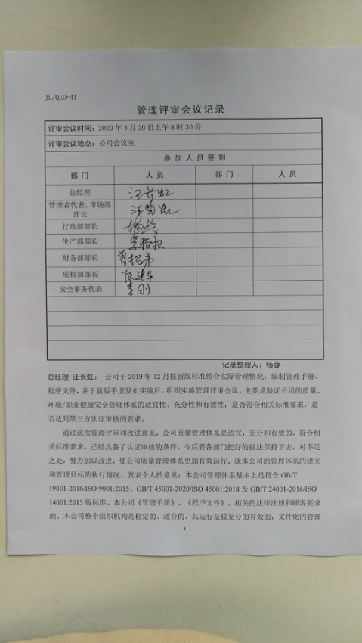 | 合格
改进 | O10.1、10.3 | 管理者代表根据总经理意图组织持续改进过程的策划工作，由行政部实施持续改进过程的管理。公司体系运行的持续改进，是通过方针、目标、管理方案的制定与实施，通过内外部的审核结果，管理评审的开展，分析和评价结果、纠正预防措施的实施，促进管理体系的持续改进。并通过对各项工作的考核，不断提出改进要求，全员的质量、环保、职业健康意识、安全意识有较大的提高，持续改进了管理体系的有效性。  自体系运行以来，全员的质量意识、安全意识有较大的提高，市场经营规模有了较大发展，持续改进了职业健康安全管理体系的有效性。 | 合格
国家/地方抽查、顾客满意、相关方投诉处理 |  | 自公司成立以来，未受到上级主管部门有关质量、环境问题、职业健康安全的行政处罚。未发生相关方的投诉。  暂时没有国家/地方抽查情况。  目前没有相关行政主管部门的检查处罚，在审核现场也未发现抽查、相关方投诉等情况。 | 合格
验证资质 |  | 提供了组织营业执照均为有效。 | 合格
一阶段问题验证 |  | 一阶段审核时发现的问题，经现场验证已关闭，整改措施有效。 | 合格

管理体系审核记录表
过程与活动、  抽样计划 | 涉及  条款 | 受审核部门：行政部 主管领导：杨蓉 陪同人员：李 刚 | 判定
 |  | 审核员：伍光华（见证人）、文波（被见证人） 审核时间：2020年4月11日
审核条款：
OHSMS：5.3组织的岗位、职责和权限、6.1.2危险源、6.1.3合规义务、6.2职业健康安全目标、6.1.4措施的策划、7.2能力、7.3意识、7.5.1形成文件的信息总则、7.5.2形成文件的信息的创建和更新、7.5.3形成文件的信息的控制、8.1运行策划和控制、8.2应急准备和响应、9.1监视、测量、分析和评价（9.1.1总则、9.1.2合规性评价）、9.2 内部审核、10.2不合格和纠正措施，
职责和权限 | O5.3 | 现场审核了解到部门主要负责：质量环境安全目标方案的制定实施，办公用品的管理，信息交流与沟通，人力资源配备，员工招聘、培训、绩效考核管理；劳动合同保险管理及员工职业健康体检；后勤事务管理；企业知识的识别更新传递；文件记录的管理控制；环境因素和危险源进行识别和控制；体系运行检查、内审、法律法规收集及合规性评价，应急准备和相应控制，不符合纠正与预防，事故事件调查处理等提供岗位职责与任职要求，对岗位职责和任职条件进行了描述。职责和权限与手册描述基本一致。 | 合格
目标和方案 | O6.2 | 查行政部目标： 2020.3.5日考核情况  文件使用有效率100%； 100%  培训合格率100%； 100%  重大交通事故为0； 0次  火灾、触电事故为0； 0次  固体废弃物分类处置率100%； 100%  查2020年3月5日目标考核表完成情况：已完成。  抽安全管理方案，明确了措施、责任人、时间、资金投入要求：  序号 不可接受风险 目 标 控制措施 责任 部门 完成 时间 计划投入资金  1 电气焊违规作业造成火灾 员工重大责任伤亡率为0 1.制订安全操作规程、制度，组织学习，严格执行。 2.定期对消防器材进行充装、检定、杜绝失效的情况发生及消防器材的使用培训。 3.制订应急预案并演练。 4、定期年检。 生产部 2019-12——2020.12 6000元  2 生产设备违规操作造成机械伤害 员工重大责任伤亡率为0 制订安全操作规程、制度，组织学习，严格执行。 严格检查，是否有私自拆除或不使用现象。 对查出的违章按规定处理。 生产部 2019-12——2020.12 3000元  3 设备线路老/接地不良作，造成触电 员工重大责任伤亡率为0 1.制订安全操作规程、制度，组织学习，严格执行。 2.按规定定期检查； 3.禁止非操作人员操作机械设备。 4.每台设备安装断路器、单独电源，开关设配电箱。 5.遇电路故障，禁止非电工维修。 生产部 5000元  4 焊尘、烟尘、喷塑废气、噪声 职业病为0 1、配置符合要求的劳保防护用品； 2、定期给员工进行职业健康安全体检； 生产部 2019-12——2020.12 3000元  管理方案由责任部门组织实施，目前在实施中，部分已完成。 | 合格
能力、意识 | O7.2、7.3 | 编制执行《人力资源控制程序GTL-CX03-2019》，规定了人力资源配备、培训计划与实施，考核与认可等予以规定。  企业配置了适宜的人员：如管理人员、设计技术人员、销售人员、生产操作工、特种作业人员、检验人员、库管员等；人员配置基本满足日常管理体系运行要求。  行政部对各岗位人员进行能力考核，根据结果采取措施，通常是采取培训方式。  人员能力评价在员工招聘时进行，不符合不予录用。主要评价年龄、学历、工作经历等内容。询问各部门负责人能力符合情况，均符合。  汪晓虹：市场部主任/大学学历/有5年以上工作经验，能够胜任岗位  提供陈建华特种设备作业人员证（Q4）、徐华电工作业证、杨文辉焊工作业证。  以上证件均在有效期限内。  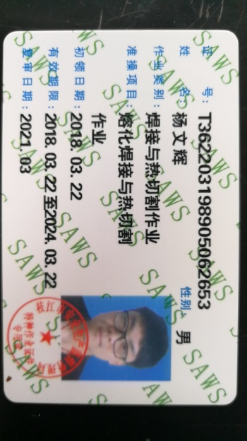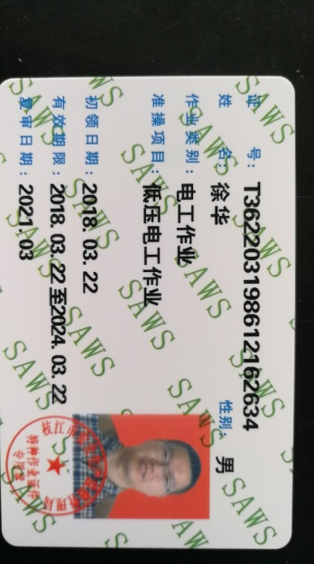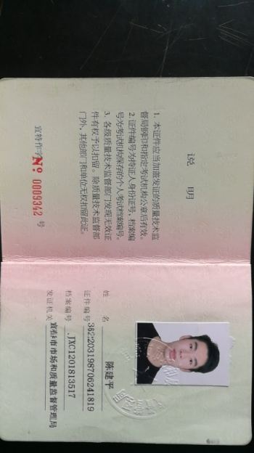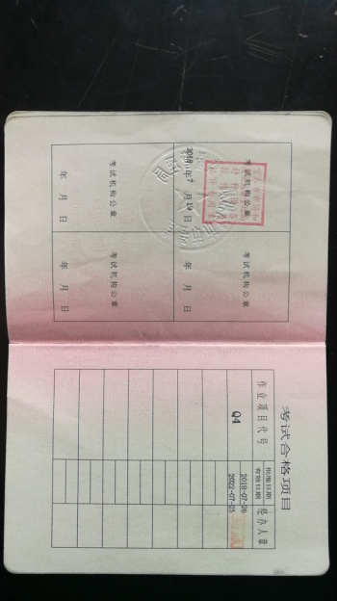  另抽其他人员能力符合情况，企业负责人介绍说：生产一线员工均为有工作经验的员工，上岗前还需经过岗前培训，安全培训，合格后方可上岗。部门负责人基本为工作多年，熟悉流程及岗位要求的人员，人员能力符合要求。  查：《2020年培训计划》，内容涵盖：标准、体系文件、内审员、相关法规、岗位技能、生产操作规程、作业指导书、安全生产、产品知识培训等。  编制: 行政部 审核：汪晓虹 批准: 汪长虹 日期:2019年12月2日  1、抽《培训记录表》  培训题目： ISO 45001:2018标准知识、概念培训  培训方式：面授  培训内容：标准条款的内容、术语及要求  培训日期： 2020年1月8日  参加培训人员：汪长虹汪晓虹李腊根杨蓉陈建华曾招弟  考核方式：提问考核成绩：通过考核合格  2、抽《培训记录表》  培训题目：管理手册、程序文件  培训方式：面授  培训内容：三体系管理手册及26个程序文件  培训日期：2020年2月28日  参加培训人员：汪长虹汪晓虹李腊根杨蓉陈建华曾招弟  考核方式：提问考核成绩：通过考核合格  3、抽《培训记录表》  培训题目：管理体系内审员培训  培训方式：面授  培训内容：审核技巧、方法及如何判标，不符合的发现  培训日期：2019年3月2日  参加培训人员：汪晓虹、李腊根  考核方式：提问考核成绩：通过考核合格  4、抽查三级安全教育培训情况，  公司提供了喷塑工皮志清、行政部陈浏、普工熊冬兰、汪金喜等人员的三级安全教育培训记录卡（I级公司级安全教育，授课时间：10H，培训讲师：李腊根，培训日期：2020-1-3；II级部门级安全教育，授课时间：16H，培训讲师：李腊根，培训日期：2020年1月4-5；III级班组级安全教育，授课时间：16H，培训讲师：李腊根，培训日期：2020年3月2-3，培训考核合格）  另抽其他培训记录，均保存完好、符合要求。  通过培训、面谈等沟通方式，提高了员工的素质，增强了主人翁的责任感，使员工认识到了自身贡献的重要性。员工对公司的方针及部门目标基本了解，并且能够意识到自己岗位对整个流程的重要性和偏离的后果。  企业已对人力资源的管理、控制进行了策划，并已实施控制，针对体系知识的系统深入学习进行了现场交流。 | 合格
文件化信息 | O7.5 | 编制了《文件控制程序GTL-CX05-2019》，规定了对文件的编制、审批、更新、更改、现行修订状态、文件的发放、保存、使用、借阅、复制以及外来文件的管理、记录的形成和收集、传递和归档、储存和处理、分类和编码、借阅等进行了规定，内容满足并覆盖标准所要求的内容，符合要求。  组织策划的体系文件主要包括：《管理手册》，版本：C/0；《质量、环境、职业健康安全管理体系程序文件》版本：C/0，有管理制度、操作规程，以及相关运行记录等。以上文件编制人：行政部，审核人：汪晓虹，批准人：汪长虹，发布实施日期2019年12月2日。  公司质量、环境、职业健康安全方针随手册一同发布，并编制目标、指标与管理方案一览表，方针目标发布经过总经理批准、评审，适宜。  公司体系文件运行良好，能够满足经营需要。公司文件经过验证手册和程序文件基本符合ISO45001:2018标准要求。  查文件发放情况：  提供了《文件发放、回收登记表》，所有文件均由行政部发放，录有管理手册、程序、作业文件及标准、法律法规等外来文件。  查外来文件管理：  公司对外来文件及法律法规进行了收集、识别、分发、控制。外来文件采用了统一保管、借阅使用的方法进行控制。由行政部负责通过到主管部门、网上收集、标准发布部门进行购买，并对外来文件的识别、跟踪、控制。查到：《外来文件清单》、《职业健康安全法律法规及其他要求清单》，有：《中华人民共和国安全生产法》、《中华人民共和国职业病防治法》、《中华人民共和国消防法》、《金属家具通用技术条件》等法律法规和执行标准，外来文件管理符合要求。  查作废文件控制：根据文审要求修订了管理手册，替换了修改页，原页面销毁。  查看组织行政部文件管理情况，通过纸张、电子版形式文件化，文件名称、编号、内容等字迹清晰，标识易于识别、检索、可追溯，纸质文件存放在文件柜中，防水防潮，储存环境适宜。  查到了“记录一览表”，记录设置符合公司实施运行要求，基本包含了体系要求的相关记录；《记录一览表》，内容清晰，规定了记录的名称、编号、保存期限等信息。 记录以名称、编号进行唯一性标识。  查阅了记录：《合规性评价报告》、《应急演练记录》、《环境、安全检查记录》等体系运行记录，记录比较完整，内容规范全面，字迹清楚，有填表人、检查人等信息，易于检索，符合要求。  察看记录存放处：各类记录分类存放，部门用记录由相关部门保管，置于文件夹或档案盒（袋）内，统一放置于文件资料柜中，干燥、通风、容易查询，记录保存方式和地点基本可以满足企业现有的体系运行需求。  经了解，目前作废文件已销毁，由行政部统一处理。  总体来说，公司文件化信息控制基本有效。 | 合格
危险源 | O6.1.2 | 提供了环境因素和危险源识别评价与控制程序（GTL-CX01-2019），对危险源的识别、评价结果、控制手段等做出了规定。  行政部作为职业健康安全管理体系的推进部门，主要统筹负责识别评价相关的危险源。根据各部门识别及各办公、生产、质检、采购销售过程环节识别，由行政部汇总。  查“职业安全健康管理体系危害辨识、风险评价、风险控制工作表”，识别了办公、生产过程中的危险源。  涉及办公室的危险源有办公活动过程中烟头未熄灭直接扔到纸篓中导致潜在火灾、违规用电触电/火灾、地面湿滑导致摔伤，违反交通规则导致意外、生活区域煤气泄露等。  涉及生产过程中，主要由临时搭线不合规导致短路发生触电/火灾、卸料等车辆撞人、机械噪声大、材料装夹不紧导致意外受伤、机械伤害、焊接工序气瓶置放不当或未安装防震圈导致碰倒爆炸、喷塑工序产生粉尘等职业病等  对识别出的危险源采取D=LEC进行评价，查到“重大危险源清单”，评价出重大危险源4个，包括：火灾、触电、机械伤害、潜在职业病等。  经评价行政部的重大危险源：触电事故、火灾事故。  主要控制措施：危险源控制执行管理方案、配备消防器材、日常检查、日常培训教育等运行控制措施等。  具体控制措施见O8.1审核记录。 | 合格
合规义务、法律法规和其他要求 | O6.1.3 | 编制了《GTL-CX02-2019环境和职业健康安全法律法规控制程序》，对法律法规的识别更新和应用进行规定，行政部为主控部门。  部门人员介绍：主要通过网络、报纸杂志电视等新闻媒体、购买、上级下发等多种形式收集本公司适用的法律法规。提供了《职业健康安全法律法规及其他要求清单》，识别了企业相关职业健康安全法律法规、标准和其他要求。如《中华人民共和国安全生产法》、《中华人民共和国职业病防治法》、《中华人民共和国消防法》、《粉尘危害分级监察规定》、《劳动防护用品管理规定》、《女职工禁忌劳动范围的规定》、《江西省安全生产条例》、《江西省突发事件应急预案管理实施办法》、《江西省生产安全事故报告和调查处理规定》、《个体防护装备选用规范》等50个。  已识别法律法规及其它要求的适用条款，并与危险源进行了对应。  公司法律、法规及其它要求都有现行文本，大部分为电子版本。各部门如有需要到行政部查阅。公司通过培训、会议等方式向有关员工传达法律、法规及其它要求的相关要求。 | 合格
措施的策划 | O6.1.4 | 公司根据危险源的风险辨识结果，制定出《不可接受风险清单》，清单内明确了控制措施计划，通过具体的措施进行有效控制：目标、管理方案、管理制度运行控制、应急预案、日常检查、日常培训。  每年对公司适用的合规义务进行识别更新并定期评价、检查。  经组织评价，组织策划的措施基本能够满足风险和机遇应对需要，能够与识别的风险和机遇对产品符合性的潜在影响相适应，基本满足标准要求。 | 合格
合规性评价 | O9.1.2 | 编制了《合规性评价程序GTL-CX21-2019》，其中规定了对本公司法规及其他要求的合规性评价的要求。  现场提供了《2020年度合规性评价综述》、《合规性评价报告》，对公司适用的法律法规及其他要求的遵守情况进行了评价，评价结论：从本次检查的结果来看，我公司没有违反国家法律、法规及相关标准，能严格遵守国家有关环境和职业健康安全管理方面的相关规定，密切关注法律法规的变化，并适时调整，严格按体系标准执行。  评价人：汪晓虹、李腊根、杨蓉、陈建华等，评价日期：2020年3月5日。  部门已对有关法规及其他要求进行识别、评价，满足要求。
监视、测量、分析和评价 | O9.1.1  O9.1.3 | 公司规定了管理体系相关信息的收集、汇总、分析、处理、传递的要求。  公司组织各部门策划和实施必要的监视和测量活动，确保产品、体系和过程的符合性，以持续改进质量管理体系的有效性。  公司的过程和体系的监视和测量主要是通过内审、管理评审、目标考核以及日常工作监督、产品检验、顾客满意度测量等的方式完成。  行政部负责对体系、过程的日常监测和管理目标完成情况进行统计分析。对目标完成情况进行收集和统计分析，并制作目标完成情况统计表。  生产部对产品实现各过程进行监督检查，对本部门职业健康安全进行监视和测量。  质检部对产品实现各阶段的检验，对本部门职业健康安全进行监视和测量。。  市场部对顾客满意度进行了定期评价和分析，对供方业绩予以评价，对供方业绩实施了监视和测量，对本部门职业健康安全进行监视和测量。  公司已建立了监视和测量的渠道并实施，但利用深度须加强，已交流。  提供了食堂人员：彭赞 樟树市疾病预防控制中心体格检查表，结论合格。  提供了车间喷塑员工：皮志清 樟树市清江医院检验报告单，结论为无异常。  公司已对管理体系的监视、测量、分析和评价进行了策划，基本能够按照要求实施。 | 合格
运行策划和控制 | O8.1 | 公司制定并实施了运行控制程序、消防控制程序、噪声控制程序、废弃物控制程序、应急准备和响应控制程序、化学品油品控制程序、劳动防护用品控制程序、安全生产管理制度、员工职业健康及劳动保护管理规定、应急预案等职业健康安全控制程序和管理制度。  企业生产厂区位于江西省宜春市樟树市张家山工业园十号路东侧，公司四周是其他企业，无重大敏感区，根据体系运行的需要设置了生产区、办公区。  经营地址为江西省宜春市樟树市共和东路129号；2层楼办公室、会议室；四周为街道商铺店面，无重大敏感区。  行政部定期组织环保和安全知识培训，员工具备了基本的环保和职业健康安全防护意识。  按公司要求人走关灯，行政部电脑要求人走后电源切断。  办公内主要是电的使用，电器有漏电保护器，经常对电路、电源进行检查，没有露电现象发生。  行政部垃圾主要包含可回收垃圾、硒鼓、废纸。公司配置了垃圾箱，行政部统一处理。  查到“个人防护用品发放使用记录”，2020.3.31日发放了手套1双，领用人：黄斌成；2020.1.12日发放了工作服2套，领用人：陈林、李斯；2020.3.8-14日，发放了口罩91个，领用人：吕玉云、孙国珍、李四英等。  提供《重要相关方施加影响一览表》，2020.1.17日对周边社区施加影响，内容:将公司的环境/职业健康安全方针、重要环境因素/危险源等，通过告知书的方式通知对方。  行政部向相关方发放《相关方告知书》，显示的内容中包括：来公司洽谈办理业务、参观学习的人员应自觉维护公司环境卫生，不大声喧哗、不随地吐痰、不乱仍垃圾，自觉遵守公司纪律，维护公司环境；相关方人员应以对公司财产及职工的身体健康负责的态度，严格遵守安全生产规章制度，杜绝违章作业，并服从公司安全管理人员的监督检查，违者将受到罚款或驱逐出公司的处罚等。  为主要长期员工上社保，查见了交款证明。  为环境和职业健康安全管理体系运行提供了财务支持，查2019年12月至今用于职业健康安全资金投入约38万余元，主要是员工意外保险费、环保设施、消防设备、劳保用品、安全教育培训费用等。  员工饮用水为纯净水通过饮水机饮用。  办公纸张尽量采取双面打印，人走灯灭，定期检查水管跑冒滴漏。  查看现场办公区域配备了灭火器等消防设施，状况正常。  查到《环境、安全检查记录》，检查项目内容涉及：加工/办公/生活区域卫生是否清理干净，固废/危废收集情况；劳动防护用品使用情况、设备操作要求符合情况；办公室及生产区域安全用电；消防设施是否完好；消防通道是否畅通等等。抽查2019.12.30日、2020.1.20日、2020.3.1日检查结果均正常，检查人杨蓉、李腊根。  部门运行控制基本符合要求。 | 合格
应急准备和响应 | O8.2 | 编制了《应急准备和响应控制程序GTL-CX14-2019》，确定的紧急情况有：火灾、触电、机械伤害等。提供了机械伤害应急预案、火灾应急预案、触电事故应急预案、江西顾特乐精藏科技有限公司新型冠状病毒感染的肺炎疫情防控机构工作方案，其中包括目的、适用范围、职责、应急处理细则、演习、必备资料等，相关内容基本充分。  应急设施配置：在办公场所内、生产区域内均配备了灭火器等消防设施，口罩、消毒水、体温计、手套等防护用品，均在有效期内，状态良好。  查2020年2月25日《火灾应急演练记录》，参加人员各岗位人员；记录演练过程、急救措施等内容。  评价：组织指挥有序，项目岗位配合较好，达到了预定目标，演练的效果较好。人员的速度较快，及时按照预定方案对事故处理人员进行保护。  再查《触电应急救援演练方案》《机械伤害事故应急预案演练》，情况基本同上。  现场巡视办公区有灭火器，均有效；车间配有多个灭火器和消防栓，均有效。  生产车间内配有消防栓、水龙带；车间、仓库配有干粉灭火器等消防设施。每月对办公室、厂区、车间等各处消防设施进行点检，查消防设施点检表，2020.3.30日进行了灭火器、消防栓检查，检查人李腊根、杨蓉。  查肺炎疫情防控机构工作，公司有进行返岗人员健康报备管理、每日人员出入登记/量体温/戴口罩、分餐制用餐时间管理等。提供了2020年3月份《企业职工体温检测登记表》，记录了出入姓名、体温、是否发热、检测人等内容，按要求基本做好了控制。  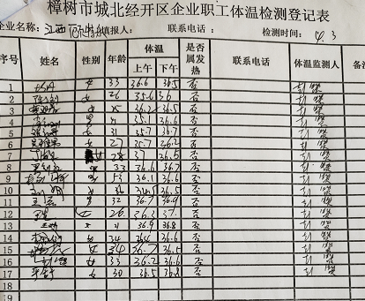  自体系运行以来尚未发生紧急情况。 | 合格
内审 | O9.2 | 由组长汪晓虹组织内部审核，查年度审核计划：提供《内部审核计划》，其内容已包括了审核目的、范围、依据。  审核组构成：组长：汪晓虹 组员：李腊根  1. 审核时间2020年3月9-10日  2.审核按计划进行，抽查检查表管理层、行政部、市场部、生产部、质检部、财务部审核记录与计划相一致，内审员经内部培训合格，能力还需加强；  审核计划已考虑到互查的公正性，无审核员审核本部门的工作，计划内容涉及各部门，条款覆盖整个体系。本次内审发现1个一般不符合项（行政部有2处灭火器无检查记录），针对不合格，责任部门已分析了原因并采取了纠正措施，按要求进行了整改，最后内审员进行了验证，纠正措施实施有效。  内部审核结论：提供了《内部审核报告》，对现场审核进行了综述，对质量环境安全管理体系进行了符合性的综合评价，最后结论为：本次内审在各部门的支持和配合下，内审组能够较系统地对公司进行检查，认为公司三体系运行基本良好，运行达到一定的效果，基本符合ISO9001:2015；ISO14001:2015；ISO45001:2018标准的要求，但仍存在不足，各部门应举一反三，对类似问题予以整改。  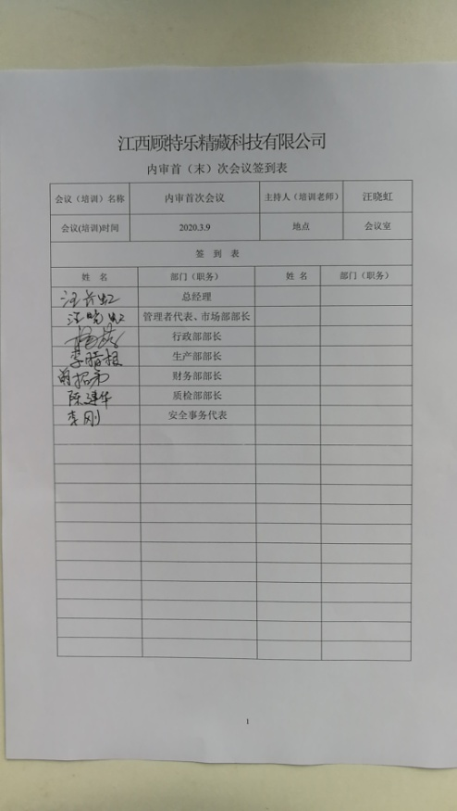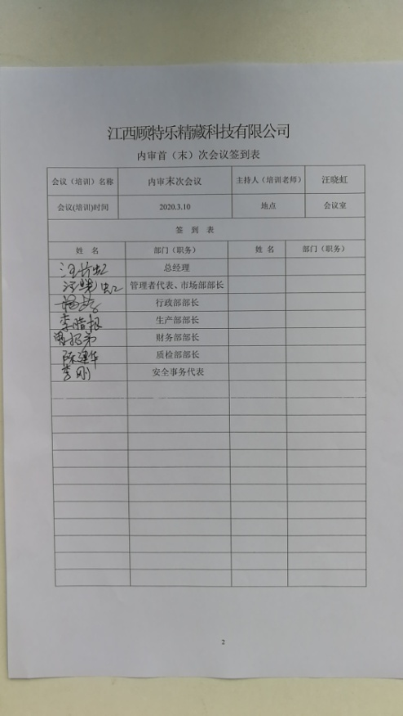 | 合格
不合格和纠正措施 | O10.2 | 保持实施《GTL-CX16-2019不符合、纠正和预防措施控制程序》、《GTL-CX17-2019事故调查处理控制程序》，对纠正预防措施识别、评审、验证，事故事件报告、调查、处理等作了规定，其内容符合组织实际及标准要求。  对内审中提出不合格项进行了原因分析，并制定、实施了纠正措施，并由内审员对所采取的纠正措施进行了验证，纠正措施有效，管理评审中发现的薄弱环节，分析了原因，采取了纠正措施。  体系运行以来公司按照体系的要求，通过运行控制、加强培训，以及开展管理评审活动等方式采取预防措施，防止不符合/不合格的发生，不符合得到了有效控制，人员质量、安全意识有了明显提高，没有发现潜在的不符合，没有发生重大质量事故和投诉处罚，没有发生职业健康安全事件和投诉处罚。  企业纠正和预防措施的管理符合标准规定要求。 | 合格

管理体系审核记录表
过程与活动、  抽样计划 | 涉及  条款 | 受审核部门：生产部 主管领导：李腊根 陪同人员：杨蓉 | 判定
 |  | 审核员： 伍光华（见证人）、文波（被见证人） 审核时间：2020.4.12
 |  | 审核条款： OHSMS 5.3组织的岗位、职责和权限、6.2职业健康安全目标、6.1.2危险源、8.1运行策划和控制、8.2应急准备和响应，
组织的岗位、职责和权限 | O 5.3 | 生产部主要作用、职责和权限包括: 负责生产工作环境和基础设施的控制，负责生产和服务提供的控制，包括制定生产计划，科学合理调度，确保生产计划及时按期完成，负责产品标识，并确保在必要时实现可追溯性，负责产品检验，不合格品管理控制及处置，负责危险源辨识和控制，负责生产过程运行的环境和安全控制，应急预案并实施预案的紧急演练，负责产品生产作业活动、过程中环境安全的监视和测量，负责生产进度、现场工作环境和安全生产管理。生产部上述作用和职责、权限基本得到有效沟通和实施。 | 合格
目标 | O:6.2 | 部门目标：  生产设备完好率≥90%；  生产工艺执行率100%；  员工重大责任伤亡率为0；  职业病发病率为0  火灾、爆炸事故为0；  固体废弃物分类处置率100%；  考核情况：2020.3.5日考核情况。  1、生产设备设施完好率100%  2、生产工艺执行率100%；  3、员工重大责任伤亡率0次；  4、职业病发病率0次  5、火灾、爆炸事故0次；  6、固体废弃物分类处置率100%； | 合格
危险源 | O6.1.2 | 提供《职业安全健康管理体系危险源辨识、风险评价和控制措施的确定表》对部门生产办公活动各过程（搬运卸料、下料、钻孔、冲压、折弯、喷塑、焊接、组装等）分别进行辨识，考虑了车辆装人、机械伤害、意外伤害、潜在火灾爆炸、触电、噪音、职业病伤害等方面；从过去、现在、将来三种时态；正常、异常和紧急三种状态识别危险源。本部门识别的各区域危险源有：车辆装人、机械伤害、意外伤害、潜在火灾爆炸、触电、噪音、职业病伤害等。  不可接受风险识别有：火灾、触电、机械伤害、潜在职业病等。  危险源控制执行管理方案、配备消防器材、个体防护、日常检查、培训教育、应急预案等运行控制措施。  部门识别和评价基本充分，符合规定要求。 | 合格
运行控制 | O8.1 | 编制并实施《运行控制程序》、《废弃物控制程序》、《噪声控制程序》、《消防控制程序》、《设备控制程序》、《劳动防护用品控制程序》、《化学品油品控制程序》、《能源使用管理规定》、《安全生产管理制度》、《安全操作规程》、《设备管理制度》、《应急预案》、等安全控制程序和管理制度等。  1、废水管控：  企业主要是厂区生活废水，经园区污水管网排入城北经济技术开发区污水处理厂深化处理，最终排入肖江。  2、废气管控：  企业废气主要是加热炉废气、喷涂粉尘、烘烤废气及无组织废气；加热炉产生的废气经水浴除尘对烟气进行处理，经15米高排气筒排放；喷塑工序喷涂室内产生的粉末涂料粉尘采用旋风除尘器+圆筒形过滤装置过滤（其作用相当于布袋除尘器），对喷塑废气粉尘进行处理，塑粉回收利用再生产，未回收到的粉尘为无组织排放；喷塑烘烤工序，涂料固化时，会有少量的挥发有机气体产生，采用活性炭吸附排放装置净化后经15米高排气筒排放；焊接工序会产生焊接烟尘，呈无组织形式排放，车间通风良好，员工佩带口罩进行防护。  3、噪声管控：  噪声主要是机械设备运行时产生的，主要设备有剪切机、冲床、折弯机等机械设备；厂房内选用低噪声的设备和工具进行操作，采取了减振、消声等治理措施，同时加强设备的检查和维保，确保机械设备在正常工况下运行，降低噪音影响，员工佩带手套、耳塞等防护用品作业；产区内建立绿化隔离带，降低噪音影响；其他工序基本无噪声，无高噪声设备。  4、固废管控：  企业生产经营过程中产生的固废主要为钢材、铝材等废边角料、废金属屑、废焊头、废塑粉、废包装材料和生活垃圾等。  其中，危险废物为废脱脂渣、废活性炭属于危险废物，经各自收集桶收集后暂存于危险废物暂存间，定期交由有资质单位处置；公司提供《废物（液）处理处置及工业服务合同》，处置机构：江西东江环保技术有限公司，签订时间：2019年6月18日；查危废处理记录，危废暂存于危险废物暂存间，设有危废标识，待存储一定量后，联系有资质机构进行处置，公司提供了两份《危险废物转移联单》，废物名称：废活性炭/脱脂废渣，数量：0.02吨/0.03吨，发运人：杨国平，转移时间：2019-5-15；废物运输单位：江西东江环保技术有限公司，运输日期：2019-5-15；废物接收单位：江西东江环保技术有限公司，接收人：赵国权；接收日期：2019-5-16，签收量：0.02吨/0.03吨。  其他固废为一般固废，公司按照相关标准要求，建立了临时储存场所，定期处理；收集的边角废料，集中收集卖给回收单位；生活垃圾由当地环卫所处理，公司缴纳处理费。  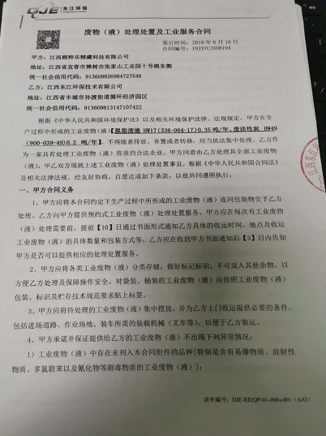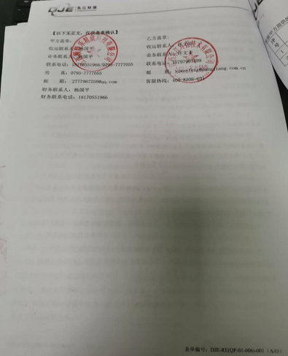  5、潜在火灾管控：  各工序制作了《设备操作规程》、明确相关安全注意事项。公司生产车间和办公区域配备了灭火器、消防栓，均符合要求。  6、安全防护：  公司给员工发放手套、口罩、工作服、耳塞、鞋套等劳保用品。  7、能提供防止员工意外伤害加重的急救药品如创可贴、杀菌药水等。  8、为主要长期员工上社保，查见了交款证明。  9、为环境和职业健康安全管理体系运行提供了财务支持，查2019年12月至今用于职业健康安全资金投入约38万余元，主要是员工意外保险费、环保设施、消防设备、劳保用品、安全教育培训费用等。  10、员工饮用水为纯净水通过饮水机饮用。  生产部已经按照体系的要求进行策划控制，但不够齐全，交流改进。  巡查办公区、厂区：  企业生产厂区位于江西省宜春市樟树市张家山工业园十号路东侧，公司四周是其他企业，无重大敏感区，根据体系运行的需要设置了生产区、办公区。  经营地址为江西省宜春市樟树市共和东路129号；2层楼办公室、会议室；四周为街道商铺店面，无重大敏感区。  按公司要求人走关灯，办公室内电脑要求人走后电源切断。  办公室内主要是电的使用，电器有漏电保护器，经常对电路、电源进行检查，没有露电现象发生。  现场巡视办公区域灭火器正常，电线、电气插座完整，未见破损，温度适宜空调未开启。  查看各办公区域电脑，空调等办公设施齐全，用电规范，无临时线使用。办公区卫生保持较好，管理较好，无废水乱排现象，无浪费水电现象。  办公区域、配置了消防器材、干粉灭火器，查看指针在绿区，有效。  办公区域均有固废分类垃圾篓，未发现乱存放废纸、废电池、硒鼓等情况。  厂区有配电室一个，门口有灭火器，均有效。门口有配电重地标识，未发现安全隐患。  巡查生产车间：  涉及到的不可接受风险主要是：火灾、触电、机械伤害、潜在职业病等。  查看各工序设备运转正常，人员操作方法合理，并佩带要相应的防护措施等。操作人员佩带有工作衣、手套、耳塞、口罩等安全防护用品。  固体废弃物主要来源于原材料的包装物和生产过程的边角料，回收外售；生产过程产生的不合格废品回收外售，生产垃圾由相关部门处理。设备维修保养过程产生的废油抹布集中存放，以后统一处理。  噪声源主要来源于冲压机、剪板机、折弯机等设备，高噪声设备安装在厂房内部，安装了减震装置，厂内与厂界设置隔离带，在隔离带内种树木、建挡墙等。  生活废水经污水处理设施预处理后进入园区污水处理厂进行处理。  喷涂在密闭的流水线内作业，除尘器运转正常。  生物质燃烧炉加装有除尘器，运转正常。  工作现场无杂物，切断的冷轧钢材下脚料堆放在废料区。  现场电线布线合理，电线均处于完好状态，电路开关完好。  各工序设备操作，建立了《操作规程》，提出了相关操作安全注意事项要求；  查看喷塑工序，未见张贴《喷塑工序安全周知卡》告知员工相关职业健康危害因素，及工作防护要求。询问喷塑员工黄秋茹，能知悉一部分喷塑工序职业健康危害性，但不清楚未戴防护用品进行工作的危害，及相关体检要求。开具了不符合项，进行改善。  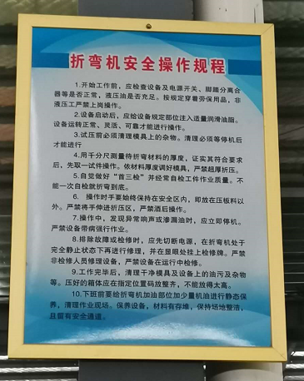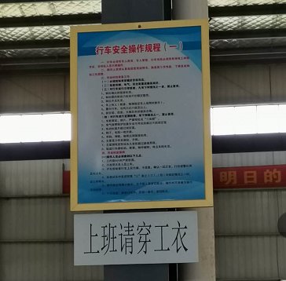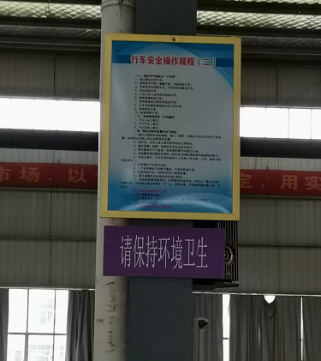  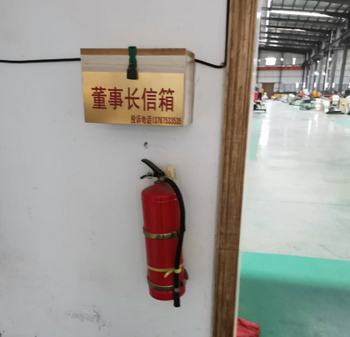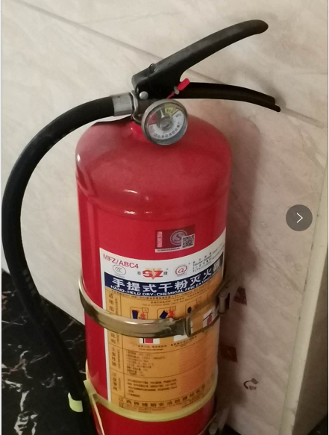  生产部在现场安全警示标识方面还需加强管理。  查基础设施设备情况  公司为确保质量管理体系的建立、实施和改进需要，提供并配备主要生产设备包括数控剪板机、压摆式剪板机、机械剪板机、数控转塔冲床、数控折弯机、电焊机、排钻、45度切角机、钻机、自动卧式V型锯、全自动喷塑流水线、托板生产线、单轴仿形铣床、摆动单头切割机、冲床等生产设备及游标卡尺、钢卷尺等检测设备。基本能满足服务需要。  现有基础设施配备较充分、齐全，满足日常经营和管理体系的实施和改进需要。  查见“生产设备台账”，明确了设备名称、型号、数量等。  查见“设备维护保养计划表”，每季度进行一次设备维护保养，内容见下表：  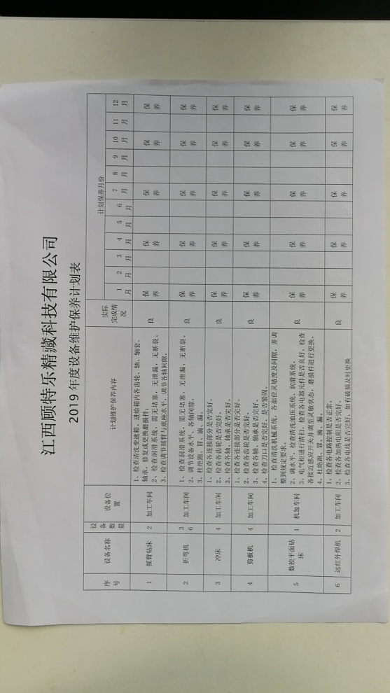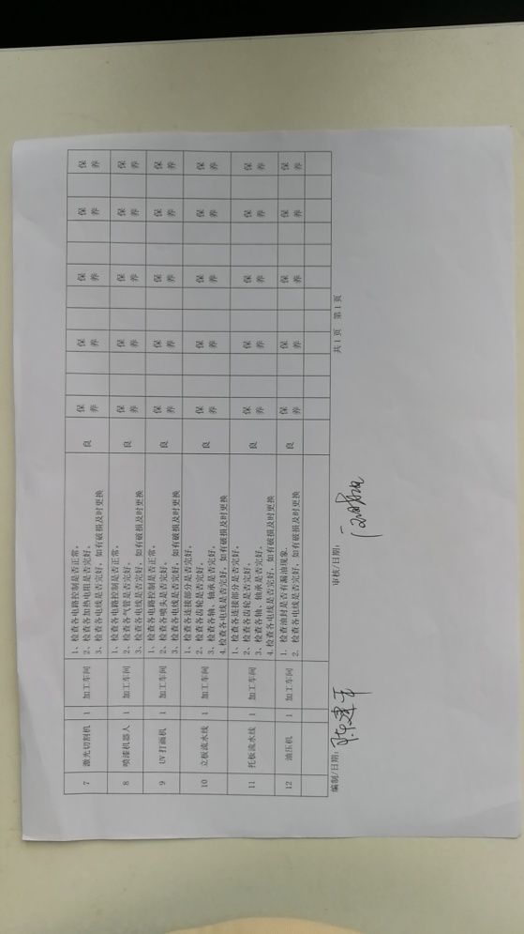  查见托板成型流水线、喷漆机器人、立板成型流水线、激光切割机、数控剪板机图片  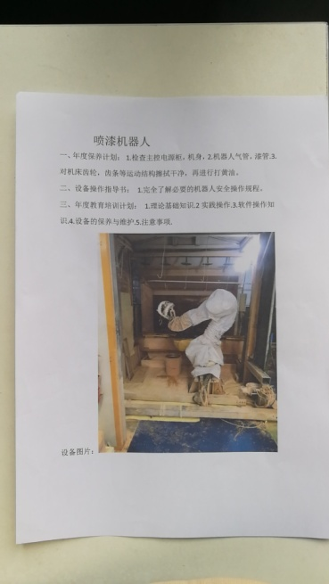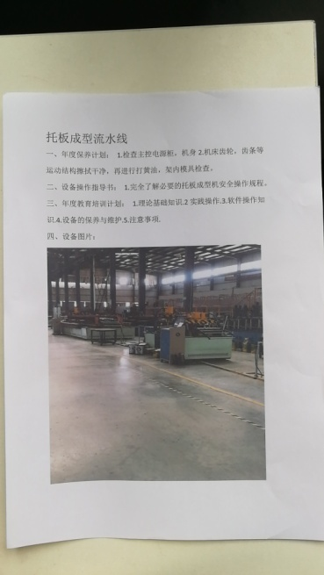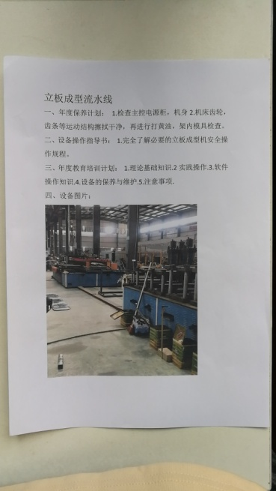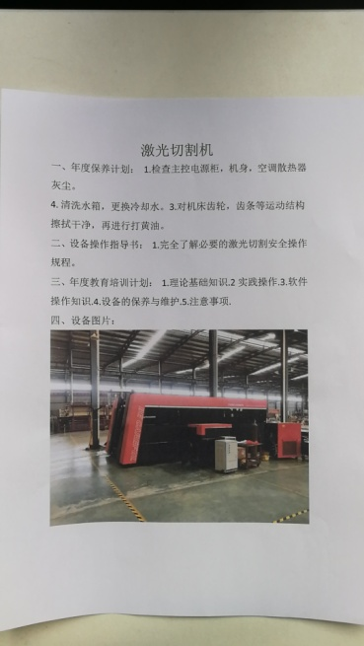  现场观察到上述生产设备及辅助设备运行状态正常。  查特种设备：有起重机、储气罐（安全阀、压力表）叉车  提供电动单梁起重机特种设备使用标志和起重机械定期检验报告，规格：LD10-23.65A5，检验日期：2018.9.10，下次检验日期：2020.7.，报告编号：DMQ180854F，检验单位：宜春市特种设备监督检验中心。符合要求。  公司有使用储气罐，设计寿命10年，经确认在有效期内；但未提供安全阀、压力表的年检报告，开具不符合项。  （叉车已开不符合项，要求改善，见同时审核中质量管理体系Q8.1的审核记录。）  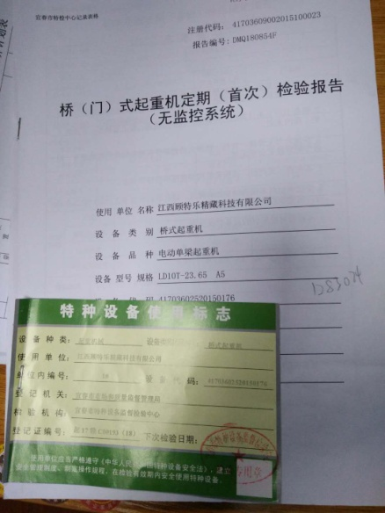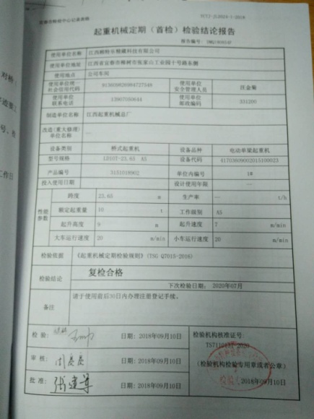 | 不合格  不合格
应急准备和相应 | O8.2 | 编制了《应急准备和响应控制程序GTL-CX14-2019》，确定的紧急情况有：火灾、触电、机械伤害等。提供了机械伤害应急预案、火灾应急预案、触电事故应急预案、江西顾特乐精藏科技有限公司新型冠状病毒感染的肺炎疫情防控机构工作方案，其中包括目的、适用范围、职责、应急处理细则、演习、必备资料等，相关内容基本充分。  应急设施配置：在办公场所内、生产区域内均配备了灭火器等消防设施，口罩、消毒水、体温计、手套等防护用品，均在有效期内，状态良好。  查2020年2月25日《火灾应急演练记录》，参加人员各岗位人员，生产部人员有进行参与；记录演练过程、急救措施等内容。  再查《触电应急救援演练方案》《机械伤害事故应急预案演练》，情况基本同上。  现场巡视办公区有灭火器，均有效；车间配有多个灭火器和消防栓，均有效。  生产车间内配有消防栓、水龙带；车间、仓库配有干粉灭火器等消防设施。每月进行点检，查消防设施点检表，2020.3.30日进行了灭火器检查，检查人李腊根、杨蓉。  查肺炎疫情防控机构工作，生产部人员按公司要求进行了返岗人员健康报备管理、每日人员出入登记/量体温/戴口罩、分餐制用餐时间管理等。提供了2020年3月份《企业职工体温检测登记表》，记录了出入姓名、体温、是否发热、检测人等内容，按要求基本做好了控制。  自体系运行以来尚未发生紧急情况。 | 合格

说明：不符合标注N

管理体系审核记录表
过程与活动、  抽样计划 | 涉及条款 | 受审核部门：市场部 主管领导：汪晓虹 陪同人员：杨蓉 | 判定
 |  | 审核员：伍光华（见证人）、文波（被见证人）审核时间：2020.4.12
 |  | 审核条款：OHSMS: 5.3组织的岗位、职责和权限、6.2职业健康安全目标、6.1.2危险源辨识与评价、8.1运行策划和控制、8.2应急准备和响应，
组织的岗位、职责和权限 | O 5.3 | 现场审核过程了解到部门主要负责：市场调研与开发，招投标、商务谈判及合同评审，顾客档案建立，售后服务及顾客满意度评价与分析，供方评价、采购管理，本部门环境因素和危险源识别和控制，本部门目标制定与实施，与相关方做好沟通等。  经与经理交流发现其对部门职责权限基本掌握，部门职责得到合理分配，未发现因职责不清责任不明而造成体系运行失效的情况。 | 合格
目标 | O:6.2 | 部门职业健康健康安全目标： 2020.3.5考核  1.固体废弃物分类处置率100%； 100%  2火灾、触电事故为0 0次  2020.3.5日考核情况：经查已完成。 | 合格
危险源辨识与评价 | O6.1.2 | 提供了环境因素和危险源识别评价与控制程序（GTL-CX01-2019），对危险源的识别、评价结果、控制手段等做出了规定。  涉及市场部办公活动过程中的危险源有烟头未熄灭直接扔到纸篓中导致潜在火灾、违规用电触电/火灾、地面湿滑导致摔伤，违反交通规则导致意外等。  经评价市场部的重大危险源：触电事故、火灾事故。  主要控制措施：危险源控制执行管理方案、配备消防器材、日常检查、日常培训教育等运行控制措施等。  部门识别和评价基本充分，符合规定要求。 | 合格
运行策划和控制 | O 8.1 | 1. 编制并实施《运行控制程序》、《噪声控制程序》、《废弃物控制程序》、《劳动防护用品管理制度》、《应急预案》等职业健康安全控制程序和管理制度。。  2.公司目前销售的产品是骨灰盒存放架（福寿架）、水晶棺、太平柜。  3.固废主要为办公区生活区的生活垃圾，装于垃圾桶内，由当地环卫所处理，公司缴纳处理费。对可回收的固体废弃物，一部分由厂家回收，厂家不回收的公司统一回收再利用或由物资回收公司处理，不可回收的废弃物由公司行政部统一处理，部门不单独处理。  4.市场部办公室和仓库内主要是电的使用，电器有漏电保护器，经常对电路、电源进行检查，没有露电现象发生，查见有消除安全检查记录，2020年1月---2020.3月份检查结果正常，检查人杨蓉、李腊根。  5.在产品装车时，要求装运人员必须穿戴手套等劳动防护用品，合理使用搬运工具。  6.提供《重要相关方施加影响一览表》，2020.1.17日对采购物资相关方、销售客户施加影响，内容:将公司的环境/职业健康安全方针、重要环境因素/危险源等，通过告知书的方式通知对方。  7.市场部向相关方发放《相关方告知书》，显示的内容中包括：所有供应商向我公司提供的材料，必须考虑环保要求，有害物质含量必须符合国家有关规定要求，不符合环保要求的生产原料不得向我公司提供；来公司洽谈办理业务、参观学习的人员应自觉维护公司环境卫生，不大声喧哗、不随地吐痰、不乱仍垃圾，自觉遵守公司纪律，维护公司环境；相关方人员应以对公司财产及职工的身体健康负责的态度，严格遵守安全生产规章制度，杜绝违章作业，并服从公司安全管理人员的监督检查，违者将受到罚款或驱逐出公司的处罚等。  8.对外招投标和业务洽谈时明确承诺公司产品环保、无毒无害。  9.仓库成品分类摆放，现场查看产品排放整齐，物料标识清晰，化学物品单独存放，贴有MSDS；  部门运行控制能基本符合策划要求。 | 合格
应急准备和响应 | O 8.2 | 编制了《应急准备和响应控制程序GTL-CX14-2019》，确定的紧急情况有：火灾、触电等。提供了、火灾应急预案、触电事故应急预案、，其中包括目的、适用范围、职责、应急处理细则、演习、必备资料等，相关内容基本充分。  应急设施配置：在厂区内、办公场所内、仓库内均配备了灭火器等消防设施，均在有效期内，状态良好。  查2020年2月25日的《火灾事故应急救援预案演练记录》，市场部人员参加了演练过程。  2020.1.10日的《触电事故应急救援预案演练记录》，市场部人员参加了演练过程。  市场部办公区有灭火器，均有效，仓库配有干粉灭火器等消防设施。  查肺炎疫情防控机构工作，市场部有按公司要求进行返岗人员健康报备管理、每日人员出入登记/量体温/戴口罩、分餐制用餐时间管理等。按要求基本做好了控制。  自体系运行以来尚未发生紧急情况。 | 合格
说明：不符合标注N

管理体系审核记录表
过程与活动、  抽样计划 | 涉及条款 | 受审核部门：质检部 主管领导：陈建华 陪同人员：李腊根 | 判定
 |  | 审核员：伍光华（见证人）、文波（被见证人） 审核时间：2020.4.13
 |  | 审核条款：OHSMS: 5.3组织的岗位、职责和权限、6.2职业健康安全目标、6.1.2危险源辨识与评价、8.1运行策划和控制，8.2应急准备和响应
组织的岗位、职责和权限 | O 5.3 | 现场询问质检部负责人，本部门职责主要有：负责产品的质量检验工作、负责对监视和测量设备的控制和管理、不合格品管理、产品和服务的放行、识别辨识本部门的环境因危险源以及本部门的运行控制等。  质检部上述作用和职责、权限基本得到有效沟通和实施。 | 合格
目标 | O6.2 | 部门职业健康安全目标：  1、员工重大责任伤亡率为0；职业病发病率为0  2、火灾、触电事故为0；  3、固体废弃物分类处置率100%；  考核情况：2020.3.5日已完成。  1、员工重大责任伤亡率0；职业病发病率0  2、火灾、触电事故0次；  3、固体废弃物分类处置率100%； | 合格
危险源 | O6.1.2 | 提供了环境因素和危险源识别评价与控制程序（GTL-CX01-2019），对危险源的识别、评价结果、控制手段等做出了规定。对部门检验、办公活动各过程分别进行辨识，考虑了触电、火灾、机械伤害、潜在职业病伤害等方面；从过去、现在、将来三种时态；正常、异常和紧急三种状态识别危险源。  本部门识别的各区域危险源有：触电、火灾、机械伤害、潜在职业病伤害等。  不可接受风险识别有：触电、火灾、机械伤害、潜在职业病伤害等。  危险源控制执行管理方案、配备消防器材、个体防护、日常检查、培训教育、应急预案等运行控制措施。  部门识别和评价基本充分，符合规定要求。 | 合格
运行控制 | O8.1 | 公司制定并实施了运行控制程序、消防控制程序、噪声控制程序、废弃物控制程序、应急准备和响应控制程序、化学品油品控制程序、劳动防护用品控制程序、安全生产管理制度、设备管理制度、员工职业健康及劳动保护管理规定、应急预案等职业健康安全控制程序和管理制度。  质检部检验人员穿戴手套、口罩、工作服等防护用品进行作业，检验设备主要为钢卷尺和卡尺进行尺寸、外观检验，询问相关员工安全意识及作业要求，经过了培训相关安全意识及作业培训，能熟练回答相关要求，与作业要求及注意事项一致，能知悉工作中相关的主要危险源及防护要求。  区域内主要是电的使用，现场电线布线合理，电线均处于完好状态，状态良好，电器有漏电保护器，经常对电路、电源进行检查，没有露电现象发生。  员工饮用水为纯净水通过饮水机饮用。  质检部现场安全管理基本能按照策划的要求进行运行控制。 | 合格
应急准备和响应 | O8.2 | 编制了《应急准备和响应控制程序GTL-CX14-2019》，确定的紧急情况有：火灾、触电等。提供了、火灾应急预案、触电事故应急预案、，其中包括目的、适用范围、职责、应急处理细则、演习、必备资料等，相关内容基本充分。  应急设施配置：在厂区内、办公场所内、仓库内均配备了灭火器等消防设施，均在有效期内，状态良好。  查2020年2月25日的《火灾事故应急救援预案演练记录》，质检部人员参加了演练过程。  2020.1.10日的《触电事故应急救援预案演练记录》，质检部人员参加了演练过程。  办公区有灭火器，均有效。  查肺炎疫情防控机构工作，质检部有按公司要求进行返岗人员健康报备管理、每日人员出入登记/量体温/戴口罩、分餐制用餐时间管理等。按要求基本做好了控制。  自体系运行以来尚未发生紧急情况。 | 合格

说明：不符合标注N

管理体系审核记录表
过程与活动、  抽样计划 | 涉及  条款 | 受审核部门：财务部 主管领导：曾招弟 陪同人员：杨蓉 | 判定
 |  | 审核员：伍光华（见证人）、文波（被见证人） 审核时间：2020.4.13
 |  | 审核条款：OHSMS: 5.3组织的岗位、职责和权限、6.2职业健康安全目标、6.1.2危险源辨识与评价、8.1运行策划和控制
组织的岗位、职责权限 | O5.3 | 部门负责人：曾招弟，  主要负责：为公司职业健康安全管理体系的运行提供财务支持。
目标、指标管理方案 | O6.2 | 考核时间：2020.3.5日。  财务部职业健康安全目标：  部门 目标 考核方式 考核结果 完成情况  财务部 触电、火灾事故为0 查看触电、火灾事故记录 触电、火灾事故0发生 已经完成  固废分类处置率100%； 符合数量÷检查数量×100%。 固废分类处置率100%； 已经完成  目标已实现，目标建立基本满足要求，适宜。
危险源辨识与评价 | O6.1.2 | 查有：《环境因素和危险源识别评价与控制程序》。  提供了《职业安全健康管理体系危害辨识、风险评价、风险控制工作表》，识别了办公过程涉及危险源有办公活动过程中烟头未熄灭直接扔到纸篓中导致潜在火灾、违规用电触电/火灾、地面湿滑导致摔伤，违反交通规则导致意外等。  查财务部重大危险源：触电、火灾事故的发生。  对于重大危险源的控制，通过日常检查、目标、管理方案、运行控制、应急预案等控制方式。
运行策划和控制 | O8.1 | 财务办公室内主要是电的使用，电器有漏电保护器，经常对电路、电源进行检查，没有露电现象发生。  现场巡视办公区域有垃圾桶，电线、电气插座完整，未见破损。  查见2020年财务大概费用，员工保险29365.2元、安全教育培训费29608元、消防设备6万元、劳保用品86590。4元。  查到社保缴费证明，  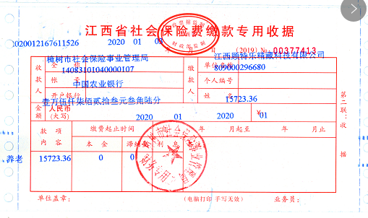  财务部部门运行控制基本符合规定要求。

说明：不符合标注N

